ZÁVĚREČNÁ ZPRÁVA
VT SCM JM I. - ÚSTÍ nad ORLICÍ
20.3. 24.3.2024

Vedoucí VT: Alena Nezdařilová

VT SCM JM I. – ÚSTÍ nad ORLICÍ – 20.3.-24.3.2024

SEZNAM ATLETŮ SCM:
- Klementová Luisa Nezdařilová Alena SCM JM I.
- Piškulová Jana Nezdařilová Alena SCM JM II.
- Zajíček Vojtěch Nezdařilová Alena SCM Pardubický kraj
- Radvanová Kristýna Klézl David SCM JM I.
- Oral Matyáš Dvořák Jan SCM JM I.
- Bezdíčková Dominika Dvořák Jan SCM JM I.
- Křížová Viktorie Dvořák Jan SCM JM I.
- Kunovský Michal Dvořák Jan SCM JM I.
- Hudečková Lucie Dvořák Jan SCM JM I.
- Bílek Jan Nezdařil Ctibor SCM JM I.
- Růža Tomáš Klíma Tomáš SCM JM I.
- Přikryl Vojtěch Kohut Jan SCM JM II.
- Baláč Filip Hlaváčková Martina SCM JM II.
- Nollová Kristýna Klíma Lukáš SCM JM I.
- Toužín Jakub Klíma Lukáš SCM JM I.
- Peterka Šimon Klíma Lukáš SCM JM I.
- Horák Tomáš Klíma Lukáš SCM JM I.
- Čumpelík Lukáš Klíma Lukáš SCM JM I.
- Hanek Štěpán Klíma Lukáš SCM JM I.
- Štrouf Ondřej Novák Martin SCM JM I.
- Hamšík Václav Novák Martin SCM JM I.
- Sec Jan Olejníčková Martina SCM JM I.
- Vodičková Magdalena Kristinus David SCM JM I.

SEZNAM TRENÉRŮ, DOPROVOD:
- Nezdařilová Alena VT SCM JM I.
- Klíma Lukáš trenér (SG Brno)
- Dvořák Jan trenér (SpS AC MS Brno)
- Novák Martin trenér
- Florian Aleš masér, fyzio

SEZNAM – SAMOPLÁTCI:
- Špinár Filip Klíma Tomáš
- Křížová Viktorie Nezdařilová Alena
- Kolegarová Gabriela Nezdařilová Alena
- Čertek Jan Dvořák Jan
- Havlíčková Nela Dvořák Jan
- Konečná Eliška Dvořák Jan
- Šímová Veronika Novák Martin
- Kalincová Anna Klíma Lukáš
- Hutárková Veronika Klíma Lukáš
- Poláčková Natálie Klíma Lukáš
- Ondráček Jan Václav Klíma Lukáš
- Vltavská Laura Katarína Klíma Lukáš
- Klímová Nela Klíma Lukáš
- Hánová Martina fyzio na MD (pokud mohla, tak vypomáhala )

OMLUVY:
- Slavíček Adam Nezdařil Ctibor studijní povinnosti (příprava na přijímací řízení na SŠ – má uhrazen kurz doučování)
- Šímová Eliška Klézl David nemoc

ÚČAST NA VT SCM JM II. – OSTRAVA (27.-31.3.):
- Fialová Ema Dvořák Jan
- Brožová Barbora Dvořák Jan
- Zeman Martin Dvořák Jan

RÁMCOVÝ PROGRAM VT SCM JM I. – ÚSTÍ nad ORLICÍ – 20.3.-24.3.2024
STŘEDA 20.3.2024 příjezd do 12 hodin – oběd
15-17,00 trénink
18,30 večeře
19,30 organizační věci + Tomáš Růža- poznatky
z tréninkového kempu v Keni

ČTVRTEK 21.3.2024 7,15 ranní výběh
8,00 snídaně
10-12,00 trénink
12,30 oběd
15-17,30 trénink
18,30 večeře
19,30 1.skupina – regenerace
2.skupina – společné protahování-kompenzace

PÁTEK 22.3.2024 7,15 ranní výběh
8,00 snídaně
10-12,00 trénink
12,30 oběd
15-17,00 trénink
18,30 večeře
19,30 1.skupina – společné protahování-kompenzace
2.skupina – regenerace

SOBOTA 23.3.2024 7,15 ranní výběh
8,00 snídaně
10-12,00 trénink
12,3 oběd
15-17,00 trénink + bazén
18,30 večeře
19,30 IRC, TD, důležité akce-léto 2024,
základy tejpování – Aleš Florian

NEDĚLE 24.3.2024 7,15 ranní výběh
8,00 snídaně
10-11,30 trénink
12,30 oběd, odjezd domů

HODNOCENÍ VT SCM JM I.

VT se zúčastnilo 23 atletů SCM, 4 trenéři, 1 masér/fyzio a 14 samoplátců – celkem 42 osob.
Tréninky probíhaly pod vedením 4 trenérů dle předem domluveného plánu za velmi dobrých podmínek jak tréninkových, tak i povětrnostních. Hodně jsme využili regeneraci přímo na hotelu – vířivka, sauna, Kneippův chodníček + masáže. Během VT nikdo neonemocněl, ani nedošlo k žádnému zranění. Oproti původnímu plánu byl rozpočet navýšen o bazén, kdy v sobotu odpoledne pršelo a atleti, kteří měli volno – zvolili aktivní regeneraci (přidáno do vyúčtování).
Hodně pozitivně hodnotím přednášku Tomáše Růži, který si připravil shrnutí poznatků a zážitků z tréninkového kempu v Keni – výborná a zajímavá prezentace i pro „neběžce“. Dalšími tématy, které jsme v rámci VT probrali, byly hlavní termíny letní sezony, tréninkový deník a program IRC – všichni dostali aktuální informace tak, jak jsem je obdržela od Lenky Semerové.
Poslední, teoretická i praktická přednáška se týkala základů tejpování, kdy Aleš Florián prakticky ukázal 3 základní tejpování – kotník, lýtko/achilovka a zadní hamstring.
Moje osobní hodnocení: zatím nejlepší krajský VT - jak početně, tak i obsahově a tréninkově. V tomto počtu, kdy bylo minimum omluv, má smysl VT pořádat.

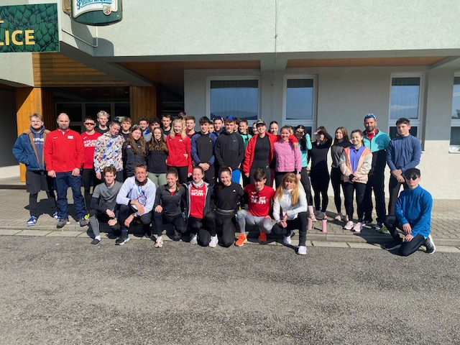
Společné foto

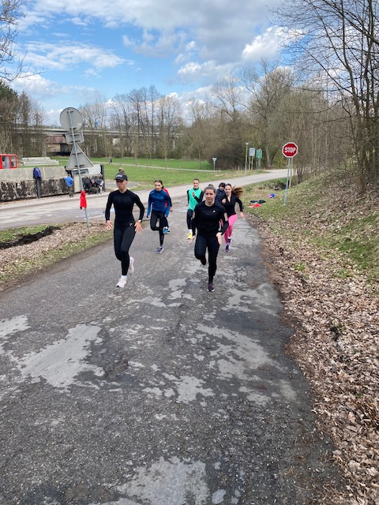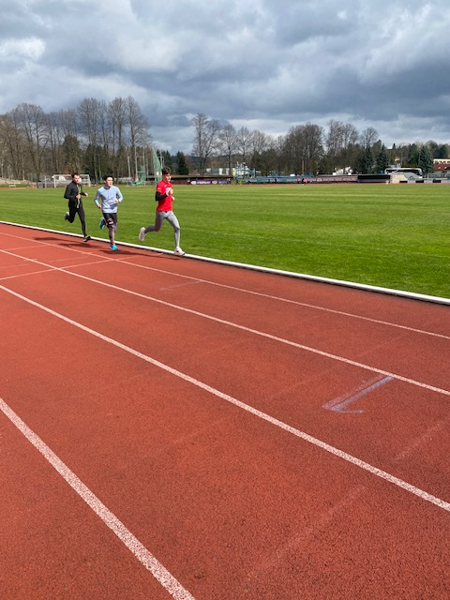
Trénink v terénu i na stadionu

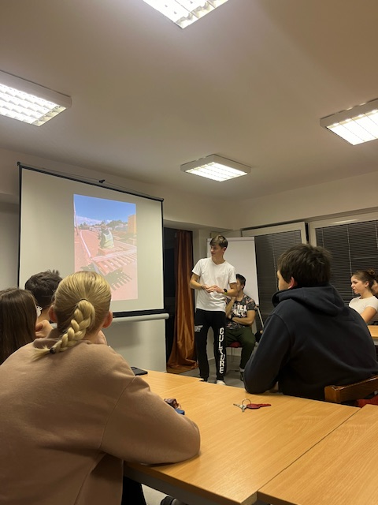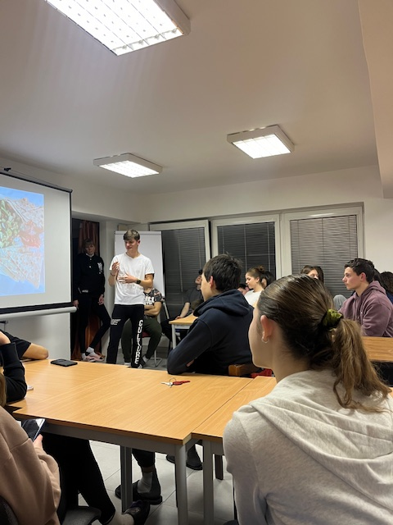
P
Přednáška Tomáše Růži

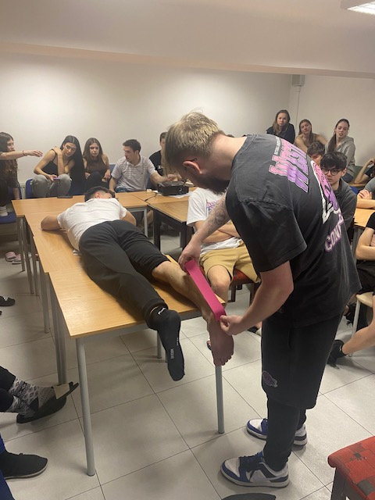
Základy tejpování – Aleš Florian

